РОССИЙСКАЯ ФЕДЕРАЦИЯ

РЕСПУБЛИКА КАРЕЛИЯ

Администрация Костомукшского городского округа

МУНИЦИПАЛЬНОЕ БЮДЖЕТНОЕ ОБЩЕОБРАЗОВАТЕЛЬНОЕ УЧРЕЖДЕНИЕ «ЛИЦЕЙ №1»

186931 республика Карелия, г. Костомукша, ул. Калевала 7. Тел: (259) 7-15-55, 7-17-78

Исследовательский проект

«Иван- чай. Сорняк или кладезь витаминов у нас под ногами?»

Борисов Ренат

ученик 3 «А» класса

МБОУ «Лицей №1»,

Руководитель:Юркевич Людмила Анатольевна,

учитель начальных классов

Костомукша 2023

**Введение**

Летом я помогаю родителям собирать растение с очень красивыми розовыми цветками. Называют его по-разному: кипрей, Иван-чай, «капорка».Мы едим в лес, собираем листья и цветы. Привозим домой, и готовим из него очень вкусный и полезный чай. И когда мне нужно было выбрать тему для исследовательского проекта, то сомнений не возникло.Мне стало интересно: почему у этого растения много названий и в чем его польза?

Так возникла тема исследовательской работы: «Иван-чай и его полезные свойства».

**Актуальность**.

Сейчас приоритетным направлением является сохранение и укрепление здоровья граждан России. Поэтому, особую актуальность приобретают вопросы правильного питания. Издревле русские люди имели привычку заваривать разные травы для питья не только в лечебных целях, но и для удовольствия.  Используя в своем рационе широко распространенное лекарственное растение Иван-чай, мы сможем сберечь свое здоровье до глубокой старости и обрести гармонию с природой.

**Цель исследования**: выяснить, как влияет иван-чай на организм человека, в чём его польза.

**Задачи:**

1. Изучить литературные источники по теме исследования.

2. Познакомиться с историей происхождения названия Иван-чай.

3.Узнать полезные свойства и противопоказания лекарственной травы Иван-чай.

4. Узнать, где встречается Иван-чай.

5. Самому собрать Иван-чай для приготовления напитка.

6. Анкетирование на тему: «Что вы знаете об Иван-чае?».

7.Опредилить наличие витамина С в чае.

8.Провести классный час на тему : «Иван-чай - напиток здоровья» и дегустацию чая в 3 «А» классе.

**Гипотеза:** предполагаю, чтоИван-чай–полезное растение, содержащее полезные  витамины и микроэлементы; употребление чая, приготовленного из этого растения, благотворно влияет на организм человека полезен для здоровья и доступен.

**Предмет исследования:** листья кипрея узколистного (Иван-чая).

**Объект исследования**: растение кипрей узколистный (Иван-чай).

**Методы исследования:**  поисковый, анализ литературы и материалов сети Интернет,экскурсия, расчет, анкетирование, наблюдение, обобщение.

**Практическая значимость**: работа может быть использована на классном часе, на уроках окружающего мира.

**Краткий обзор используемой литературы и источников:** при написании данной работы были использованы: статьи из сети Internet.

**1.Основная часть**

**1.1 История происхождения и названия Иван-чай**

Жил в одном селе под Питером паренёк Иван, любил щеголять в красной рубахе. Большую часть времени односельчане видели его в лесу, на опушках, среди цветов и трав. Любил он лес, изучал целебные свойства растений. Завидев мелькавший среди листвы алый цвет, говорили: «Да, это Иван, чай, ходит!»

Никто и не приметил, в какой момент запропастился Иван, но на опушках у околиц вдруг появились невиданные раньше красивые алые цветы. Люди, их увидев, принимали цветы за рубашку Ивана и стали снова говорить: «Да, это Иван, чай!» Так и пристало название к неожиданно появившимся цветам.

Привыкли к ним люди: красивые цветы, да душистые. А однажды попали цветы в котелок с кипятком и оказался отвар приятным и освежающим. Так и начали в том селе Копорье, что под Петербургом, делать из листьев и цветов иван-чая целебный напиток. Такова легенда о появлении на Руси иван-чая.

<https://culture.wikireading.ru/4334>

**1.2Где растет Иван чай**

Это целебное растение встречается практически по всей нашей стране. Растет Иван-чай и у нас в Карелии. Названий у него много, но чаще всего эту траву называют кипреем. Так где растет Иван-чай? Иван-чай можно встретить среди высоких трав, на опушке леса, в березовых перелесках и вдоль дорог. А на гарях Иван-чай появляется сразу же, как только остынет выжженная земля. Растет сквозь пепел. За одно лето способен заполнить собою даже большое пепелище..

Растение обычно вырастает до полутора метров, и, как правило, цветет с июля по август. Как раз в период цветения и нужно собирать эту траву.

**1.3 Полезные свойства Иван-чая и противопоказания**

**Иван-чай** (копорский чай) – напиток весьма приятный на вкус и цвет, имеющий мощный оздоровительный эффект!

Ещё на Руси употребляли настой из Иван-чая как напиток и лекарство от различных хворей. Эта невзрачная на вид травка **по лечебному воздействию и оздоравливающим свойствам, учитывая неповторимое химическое содержание, многократно превосходит даже**[**морскую капусту**](https://www.ayzdorov.ru/tvtravnik_morskaya_kapysta.php)**.**

Цветки иван-чая богаты витамином B и С, содержание последнего в кипрее в три раза больше, чем в апельсинах, и в шесть с половиной раз больше, чем в лимонах.

Помимо прочего, иван-чай содержит органические кислоты. В его состав также входит большой набор минеральных веществ: железо, медь, марганец, кальций и др. При этом кофеин и щавелевая кислота в нем отсутствуют.

Кроме того, кипрей успокаивает нервную систему, обладает умеренными седативными свойствами и способствует снижению агрессивности и стресса.

Особых противопоказаний к применению иван-чая нет. Однако медики предупреждают, что длительное применение отвара может вызвать проблемы с желудочно-кишечным трактом.

**У этого полезного напитка есть и ряд противопоказаний:**

-С осторожностью следует относиться к кипрею при недугах, связанных со свертываемостью крови.

-Не рекомендуется давать напиток детям до 2 лет.

-Растение оказывает легкое слабительное действие.

-Стоит помнить и о риске индивидуальной непереносимости.

-Не рекомендовано пить отвар вместе с успокаивающими и жаропонижающими препаратами.

[**https://style.rbc.ru/health/60d86c7e9a79473aab606487**](https://style.rbc.ru/health/60d86c7e9a79473aab606487)

**2. Результаты исследования**

**2.1 Этапы приготовления Иван-чая**

Для того, чтобы приготовить полезный напиток из Иван-чая, тот самый Копорский чай, нужно правильно заготовить сырье.

Для заготовки нужно искать места более экологичные и непыльные.

<https://azbyka.ru/recept/ivan-chaj/>

**Рецепт приготовления чая в домашних условиях**

**1. Сбор травы**.  
Сбор начинается в последние дни июня до самой осени. Искать иван-чай надо на опушке леса, в полях, в заброшенных деревнях, на местах пожарищ. Собирать лучшее с утра, после того как сошла роса. Идеальный сбор – в период долго стоящей сухой погоды. В пакет мы собираем крепкие, зелёные, сочные листья, можно и горсть цветков (не рвать стволы кипрея).

**2. Подготовка к приготовлению чая.**  
Листья моем, обсушиваем, немного подвяливаем. Дальше идет этап –скручивание. Для того чтобы лопнули клеточки и начался процесс ферментации.

Скручивание — самый трудоёмкий этап. Чайный лист высыпают на поверхность стола и начинают сминать. Процесс очень похож на вымешивание теста.

Ещё один способ скручивания — между ладонями.  Берем несколько листочков и прокатываем их между ладонями до тех пор, пока листья не дадут сок. В итоге получается ролик из листьев («колбаска»).

Легкий способ: убрать листья в морозилку на ночь и потом перекрутить их на мясорубке.

**3.Созревание чая.**  
Укладываем чай в эмалированную кастрюлю или в банку,накрываем влажной марлей и полотенцем, кладём гнёт.

**4.Ферментация чая.**  
От ферментации зависит, какой чай получится – зелёный или чёрный. Этот процесс зависит от температуры окружающей среды. Чем жарче, тем процессы идут быстрее.

**Зелёный чай выдерживается 6-12-24часов. Чёрный чай -2-3-5 суток.** Здесь нужно следить, чтобы чай не забродил, и постоянно увлажнять ткань.

**5. Сушка чая**.

Нагреваем духовку до 100 градусов и ставим на полчаса или час, периодически помешивать, чтобы не подгорел и не пересох.

**6. Хранение чая**. Хранить надо чай в стеклянной или жестяной посуде с плотными крышками.

Мои мама с папой пробовали разные способы изготовления этого напитка. Мама любит использовать способ с банкой. Папе нравится легкий способ изготовления с помощью мясорубки.

**2.2 Способы заваривания**

1.Вода должна быть качественная – фильтрованная, родниковая или колодезная.

2.Оптимально – как для зеленого чая, около 80–90 градусов.

3.Посуда предпочтительна стеклянная или керамическая.Время настаивания – обычно 30 минут.

**Совет 1**

Не кладите в напиток сахар, он перебивает нежный вкус кипрейного чая. Если нужно подсластить, используйте мед.

**Совет 2**

Попробуйте не только горячий, но и остывший чай. Эфирные масла, входящие в состав иван-чая, являются натуральными консервантами и помогают сохраняться другим полезным веществам в напитке до трех дней. А новые вкусовые нотки настоявшегося прохладного чая доставят вам особенное удовольствие.

<https://vsvoemdome.ru/eda/produkty/kak-zavarivat-ivan-chaj>

**2.3 Анкетирование**

Изучив много информации об Иван-чае, я решил спросить у своих друзей, одноклассников и учеников старших классов знают ли они, что за растение Иван-чай? Для этого провел анкетирование. Участвовало 70 человек. Возраст опрашиваемых от 9 до 15 лет.

Опрос провели в анонимной форме. В результате выявили:

-употребляют травяной чай -8 человек.

-большая часть предпочитает пакетированный чай-52 человека;

-о пользе чая задумывались -59 человек;

-только 8 из70 опрошенных человек, пробовали напиток из Иван-чая;

-ни кто из опрошенных не знает о полезные свойства Иван-чая;

- в домашних условиях готовили Иван-чай -6 человек;

**(Приложение таб.1**

№1 «Какой чай вы употребляете?», №2 «Какой вид чая предпочитаете?», №3 «Задумывались ли вы о пользе или вреде Иван-чая,который вы употребляете?», №4 «Употребляли ли вы Иван-чай?», №5 «Знаете ли вы о пользе иван-чая?», №6 «Изготавливали ли вы Иван-чай в домашних условиях?».)

Для того,чтобы мои одноклассники узнали о полезном напитке из Иван-чай, вместе с классным руководителем, мы провели классный час: «Иван-чай - напиток здоровья». Я рассказал о пользе Иван-чая, о способах заготовки сырья, о том как правильно заваривать Копорский чай. Провели опыты на наличие витамина С в Иван-чае. В конце, я угостил всех чаем из кипрея. Ребятам понравился приятный вкус чая с нежным цветочно-травяным ароматом. Запах стоял на весь класс!(**Приложение 3.**

**3.1** Эксперементальная часть.Фотография №1 и №2 Дегустация чая.»

**3. Экспериментальная часть.**

**3.1** **Определение витамина С в чае.**

Раствор йода при взаимодействии с аскорбиновой кислотой обесцвечивается. Мы проведем опыт и посмотрим: если раствор йода обесцветился быстро, то витамина С много; если обесцветился медленно – витамина С мало; если не обесцветился совсем – витамин С отсутствует. Для того, что бы удостовериться в этой теории, проведём эксперимент на порошке с аскорбиновой кислотой. А также сравним с лимонами, так как в литературных источниках и в Интернет-ресурсах говорится, что в иван-чае содержание витамина С в несколько раз больше, чем в лимоне. Действительно ли это так? Когда мы простужены, мы пьем чай с лимоном, так как там много витамина С.

**Опыт№1**. Определение витамина С в аскорбиновой кислоте.

1. Купили аскорбиновую кислоту в порошке (один пакет содержит активное вещество – аскорбиновая кислота 2,5 г) в аптеке. Содержимое одного пакетика растворяем в 150 мл кипячёной воды(так написано в инструкции). Небольшое количество наливаем в ёмкость.
2. Пипеткой берём 1 каплю йода и добавляем в раствор.
3. Реакция - окраска раствора йода обесцветилась моментально и полностью.

Вывод: так как раствор йода обесцветился очень быстро и полностью, можно брать данные этого эксперимента для сравнения остальных продуктов в качестве образца.

1. **Опыт№2**. Определение витамина С в иван-чае. В основе метода лежит процесс окисления молекул аскорбиновой кислоты йодом.
2. Взяли чайную ложку Иван-чая, и заливаем 1 стаканом воды температурой 80° С ( такая температура рекомендуется для заваривания иван-чая).
3. В емкость налили 2 мл чая и добавили воду до объема 10 мл, а затем немного раствора крахмала. Далее по каплям добавляли раствор йода до появления устойчивого синего окрашивания, не исчезающего 10-15 с.

Техника определения основана на том, что молекулы аскорбиновой кислоты легко окисляются йодом. Как только йод окислит всю аскорбиновую кислоту, следующая же капля, прореагировав с йодом, окрасит йод в синий цвет.

Вывод: жидкость окрасилась в синий цвет, можно с уверенностью сказать, что витамина С в иван-чае содержится в большом количестве.

**Опыт№3**. Определение витамина С в лимоне.

Взяли лимон, выжали из него немного сока в ёмкость .Взяли пипеткой 1 каплю йода и добавляем в сок лимона.

Реакция – капля раствора йода видна на поверхности сока лимона, она не исчезает. После небольшого перемешивания, обесцветилась полностью через 5-6 секунд.

Вывод: раствор йода обесцветился полностью медленнее, чем в иван-чае. Это значит, что витамина С в лимоне содержится меньше, чем в иван-чае.

**4.Вывод**

Таким образом, в ходе выполнения работы, мы пришли к практическому выводу, что иван-чай действительно богат витамином С. Невероятно, но всё же содержание витамина С в иван-чае больше, чем в лимоне. Утверждение, что в иван-чае витамина С больше, чем в лимонах, подтвердилось.

У жителей Карелии есть чудесная возможность вернуть в свой обиход незаслуженно забытый, исконно русский иван-чай. Ведь по старинному поверью, Иван- чай не только помогает очистить тело, но и проясняет ум, а также укрепляет дух человека.

Я рассмотрел уникальное растение Иван-чай. Кипрей доступен каждому жителю нашей местности, но не все знают, насколько он полезен людям.

В ходе исследования была подтверждена гипотеза и выполнены все поставленные задачи. В результате проведённой работы я сделал выводы:

1. Ивай-чай естественный вкусным и целебный чай;

2. Иван-чай - это чай заготовленный способом ферментирования.

3.В ходе работы я приобрел новые знания и практические навыки по способу приготовления и заваривания Иван- чая.

4.Провели классный час и чаепитие в классе.

**5.Информационные источники**

1. Фото из личного архива.

2. Яндекс картинки

3.Фотографии

[https://yandex.ru/images/search?from=tabbar&text=места%20после%20пожаров%20где%20растет%20иван%20чай&pos=5&img_url=http%3A%2F%2Fnature.baikal.ru%2Fphs%2Fnorm%2F48%2F48765.jpg%3F1310594065&rpt=simage&lr=10935](https://yandex.ru/images/search?from=tabbar&text=%D0%BC%D0%B5%D1%81%D1%82%D0%B0%20%D0%BF%D0%BE%D1%81%D0%BB%D0%B5%20%D0%BF%D0%BE%D0%B6%D0%B0%D1%80%D0%BE%D0%B2%20%D0%B3%D0%B4%D0%B5%20%D1%80%D0%B0%D1%81%D1%82%D0%B5%D1%82%20%D0%B8%D0%B2%D0%B0%D0%BD%20%D1%87%D0%B0%D0%B9&pos=5&img_url=http%3A%2F%2Fnature.baikal.ru%2Fphs%2Fnorm%2F48%2F48765.jpg%3F1310594065&rpt=simage&lr=10935)

**4.** [**https://style.rbc.ru/health/60d86c7e9a79473aab606487**](https://style.rbc.ru/health/60d86c7e9a79473aab606487)

**5.** <https://azbyka.ru/recept/ivan-chaj/>

**6.** <https://vsvoemdome.ru/eda/produkty/kak-zavarivat-ivan-chaj>

**6.Приложения**

**1.Анкетирование**

**1. Какой чай вы употребляете:**

а) черный        б) зеленый в) травяной

**2. Какой вид чая вы предпочитаете:**

а) листовой б) пакетированный

**3. Сколько чашек чая в день вы употребляете:**

а) 1-2 б) 3-4 в) 5 и более

**4. Задумывались ли вы о пользе или вреде чая, который вы употребляете?**

а) да б) нет

**5. Употребляли ли вы Иван-Чай?**

а) да б) нет

**6. Знаете ли вы о пользе Иван-чая? Если да, то какую?**

а) да. Польза___________________________________

______________________________________________

б) нет

**7. Изготавливали ли вы Иван-чай в домашних условиях?**

а) да б) нет

**8.  В каком классе учитесь?___________________**

**2.Результат анкетирования.**

№1 «Какой чай вы употребляете?»

№2 «Какой вид чая предпочитаете?»

№3 «Задумывались ли вы о пользе или вреде Иван-чая,который вы употребляете?»

№4 «Употребляли ли вы Иван-чай?»

№5 «Знаете ли вы о пользе иван-чая?»

№6 «Изготавливали ли вы Иван-чай в домашних условиях?»

**3.Экспериментальная часть.**

3.1.Фотография №1 и №2 Дегустация чая.

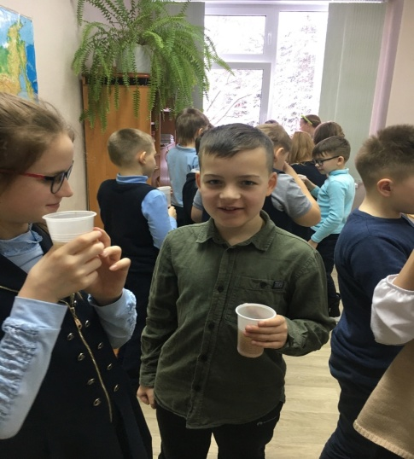 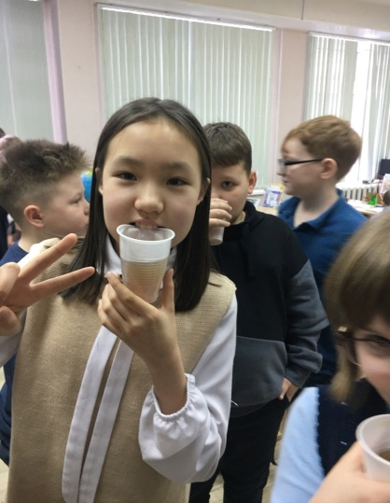

3.2.Эксперементальная часть

№1 «Подготовка к опытам»

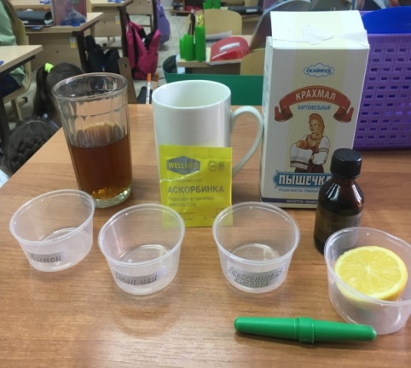

Фотография №2 «Итог эксперементов»

